В каждой странице найдено:
Google-124 страницы
Yandex-157 страниц
Rambler-56 страниц
Информация о бактерии Corynebacteriun glutamicum:
-изучение высокомалекулярных аутостимуляторов дрожжей и бактерий
-области Биотехнологии
-слияние trpC и trpF в единый ген
-образование аминокислот бактериями

Corynebacterium Glutamicum
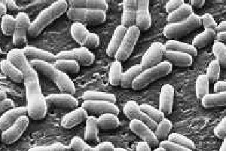

Полное название:
Bacteria; Actinobacteria; Actinobacteridae; Actinomycetales; Corynebacterineae; Corynebacteriaceae; Corynebacterium; Corynebacterium glutamicum. .

Род Corynebacterium: Род Corynebacterium представляет собой широкую группу грамположительных палочковидных бактерий с высоким значением G-C cостава.
Этот род включает в себя примерно 50 видов фенотипически разнообразных групп бактерий.Часть из них(30 видов)являются паразитами животных и растений,остальная часть- сапрофиты,питающиеся мертвой органикой. Они могут также входить в микрофлору организма человека,где находят подходящую среду обитания практически в любой части человеческого организма.

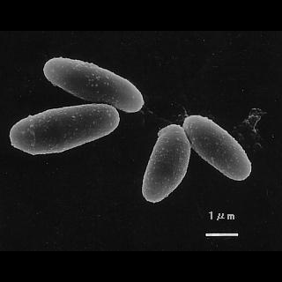

Corynebacterium glutamicum.
Corynebacterium glutamicum. является продуцентом L-глутаминовой кислоты. Известны 3 штамма данной бактерии,их выделяют в отдельную группу Corynebacterium efficiens sp.nov(YS-314).Ее ближайшими родственниками являются Corynebacterium glutamicum и Corynebacterium callunae,также известные как продуценты L-глутаминовой кислоты и используемые в пищевой промышленности для ее получения. Corynebacterium efficiens YS-314 была выделена исследователями Ajinomoto food company из растительных масел в Японии в 1980.
Главной отличительной чертой Corynebacterium efficiens от ее ближайших родственников является способность к росту при температурах свыше 40°C(Corynebacterium efficiens и Corynebacterium callunae не могут развиваться при данных температурах),что позволяет значительно сократить стоимость охладительных установок при производстве глутамата натрия.

Примечание: Мировое производство глутамата натрия(MSG),используемого в пищевой промышленности в качестве усилителя вкуса,достигло в 1996 году 1млн тонн. Чтобы предотвратить снижение бактериальной активности в процессе промышленного синтеза глутаминовой кислоты,охладительные системы должны поглощать тепло,выделяющееся в процессе бактериального роста и брожения. Corynebacterium callunae не может развиваться при высоких температурах,для его использования в производстве глутаминовой кислоты требуются дорогостоящие охладительные системы.

Исследование генетического кода Corynebacterium glutamicum может быть использовано для понимания термоустойчивости различных ферментов. Известно,что несмотря на сходство в строении Corynebacterium efficiens с Corynebacterium glutamicum,они имеют особые различия в аминокислотных последовательностях(замены лизина на аргинин,серина на аланин и серина на треонин),что приводит к более высокому значению G-C состава Corynebacterium efficiens по сравнению с Corynebacterium glutamicum и в то же время к более высокой термоучтойчивости ее ферментов.

Дополнительную информацию о данной бактерии можно найти по следующим ссылкам:
http://www.bio.nite.go.jp/dogan/MicroTop?GENOME_ID=ce
http://www.ebi.ac.uk/2can/genomes/bacteria/Corynebacterium_glutamicum.html
